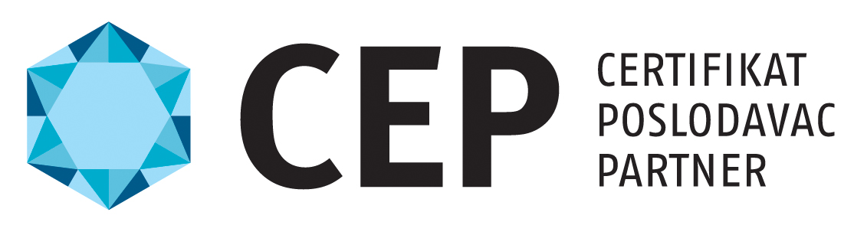
Svim medijima na objavu
2. srpnja 2020.
Addiko banka ponovno potvrdila da u fokus stavlja svoje zaposlenike
Addiko banka i ove je godine nositelj certifikata Poslodavac Partner, prestižnog priznanja za izvrsnost u upravljanju ljudskim resursima koje dodjeljuje konzultantska kuća SELECTIO, te je time pokazala visoku razinu predanosti razvoju najboljih HR praksi. Odjel ljudskih resursa banke puno truda ulaže u razvoj promišljenih HR praksi koje odgovaraju na realne poslovne izazove te u kreiranje zdravog radnog okruženja za zaposlenike.
U 2019. godini Addiko banka je implementirala Politiku i strategiju upravljanja raznolikošću. Tijekom narednog perioda Addiko banka će raditi na educiranju zaposlenika o važnosti poštivanja raznolikosti te će poduzimati konkretne aktivnosti kako bi se dodatno osigurala jednakost i uključenost na radnom mjestu. O predanosti banke ovoj tematici svjedoče i činjenice da je Addiko banka krajem 2019. godine, kao prva banka u Hrvatskoj, potpisala povelju o raznolikosti s HUP-om te da se na rukovodećim pozicijama banke nalazi preko 60% žena.
Puno pažnje u Addiko banci posvećuju tome da budu odgovarajuće radno mjesto za zaposlenike koji balansiraju poslovne i obiteljske izazove. Zaposlenicima su dostupni benefiti kao što su slobodan dan za roditelje prvašića, dan kada zaposlenici mogu dovesti djecu na posao, vježbanje joge u prostorijama kompanije, a inicira se i podržava petak bez sastanaka. Uz to, zaposlenici se imaju priliku družiti i izvan ureda uz bend u čijem su sastavu zaposlenici Addiko banke ili prilikom sportskih aktivnosti kada su svi zaposlenici pozvani baviti se tjelesnom aktivnošću na otvorenom. Zdrav život promiče se i tijekom Addiko Dana zdravlja u suradnji sa Zavodom za javno zdravstvo Andrija Štampar, kada svi imaju prilike izmjeriti krvni tlak, razinu šećera u krvi i indeks tjelesne mase, a uz to dobivaju i savjete o zdravom načinu života.
Zaposlenima Addiko banke pružaju se i različite vrste razvojnih programa i edukacija kao što su treninzi, seminari, konferencije, individualni i grupni coachinzi, e-learning tečajevi te sufinanciranje formalnog obrazovanja. 99% zaposlenika banke u protekloj je godini prošlo neki oblik usavršavanja, a uveden i novi oblik edukacija kroz projekt (Nar)učite Espresso tijekom kojeg se obrađuju svakodnevne teme kao što su aktivno slušanje, davanje povratne informacije, odgađanje i slično te Masterclass na kojem zaposlenici mogu čuti zanimljive govornike iz Hrvatske, ali i svijeta.
Osim za svoje zaposlenike, Addiko banka brine se i za zajednicu. U sklopu Addiko Cares programa organizira se korporativno volontiranje unutar radnog vremena, a dva puta godišnje zaposlenici imaju priliku darovati krv u prostorijama banke.
Tanya Šplajt-Brainović i predsjednik Uprave Mario Žižek u ime Addiko banke primili su certifikat Poslodavac Partner od Aleksandra Zemunića, člana Uprave tvrtke SELECTIO pri čemu je izvršna direktorica za upravljanje ljudskim potencijalima Addiko Grupe napomenula da su u Addiko banci jako ponosni na ovo prestižno priznanje jer je to još jedna potvrda uspjeha u izgradnji inkluzivne korporativne kulture koju njeguju u Addiko banci.
„Strategija Addiko banke jest postati moderna, digitalna banka. U tome smo predvodnici u Hrvatskoj. No, to ne bi bilo moguće bez zaposlenika koji su otvoreni prema promjenama, prema novim izazovima i novim pravilima poslovanja. Upravo kreativnost, inovativnost i otvorenost Addiko banka potiče kod svojih zaposlenika, ovaj je Certifikat dokaz da i to radimo uspješno“, dodao je Mario Žižek, predsjednik Uprave Addiko banke.
Trenutno je 58 nositelja Certifikata u Hrvatskoj, Austriji, Bosni i Hercegovini, Crnoj Gori, Makedoniji, Rusiji, Sloveniji i Srbiji. Projekt Certifikat Poslodavac Partner podržava generalni pokrovitelj portal MojPosao i poslovni tjednik Lider kao medijski pokrovitelj. Više o projektu Certifikat Poslodavac Partner možete doznati na stranici projekta www.poslodavacpartner.org.
Za više informacija obratite se na:

Martina Kessler, Voditeljica projekta Certifikat Poslodavac Partner
E-mail: martina.kessler@selectio.hr
Tel: 091 2274 858

